あらゆる環境に最適なレンズ
B＆RがCマウントカメラをビジョンポートフォリオに追加
B＆RのスマートカメラとスマートセンサがCマウントで利用可能になりました。これにより、 ビジョンシステムの可能なアプリケーションの範囲が大幅に拡大します。
新しいカメラに加えて、B＆Rは12〜50 mmの幅広い焦点距離をカバーする5つのCマウントレンズを導入します。 レンズは、最大解像度と高精細コントラストを実現するために使用されるイメージセンサ用に特別に最適化されています。
市場標準のCマウント接続を確約することにより、B＆Rは、テレセントリックレンズを必要とするような特殊な用途向けに、最適化されたB＆Rレンズまたは他社レンズを自由に選択できるようにします。 IP67保護を必要とするアプリケーションには、特別なカバーが利用可能です。 カバーは、イメージング性能を損なうことなくハウジングを密閉します。

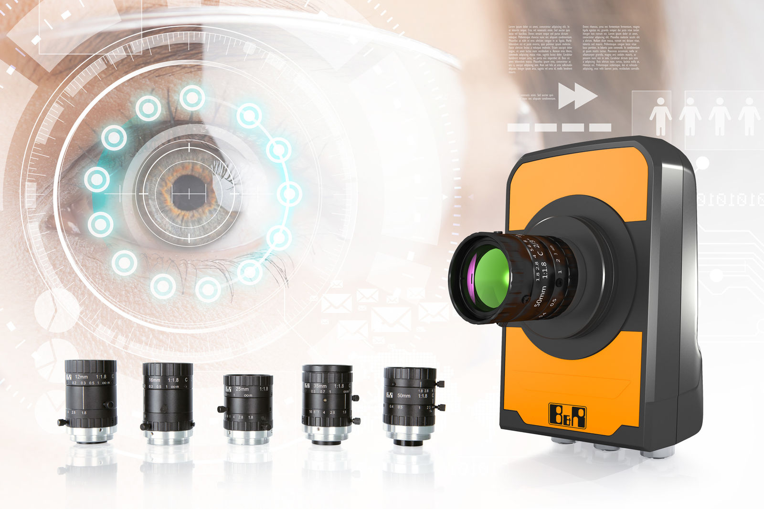
スマートカメラとスマートセンサがCマウントで利用可能になりました。

B&Rについて
B&Rはオーストリアに本社を置くイノベーティブなオートメーションカンパニーで、世界各地に事務所を展開しています。2017年6月6日より、B&RはABBグループの一員となり、ひとつのビジネスユニットを形成しています。産業用オートメーションのグローバルリーダーとして、B&Rは最先端のテクノロジーと先進的なエンジニアリングを組み合わせ、あらゆる産業のお客様に機械・ファクトリーオートメーション、モーションコントロール、HMI、統合型安全技術など、トータルソリューションをお客様に提供しています。OPCUA、POWERLINKやopenSAFETYなどの産業用フィールドバス通信規格、Automation Studioという強力なソフトウェア開発環境によって、B&Rは常にオートメーションエンジニアリングの新たな未来を描いています。よりいっそうの工程簡素化の実現と、お客様の期待を超えたいというイノベーションスピリットに支えられ、B&Rは産業オートメーションの最前線を走り続けています。
より詳細な情報については、www.br-automation.com/ja をご覧ください。

